**Познавательно – творческая деятельность**

**Цель:**приобщать детей к русской национальной культуре, через художественное слово связанное с празднованием православного праздника «Вербное воскресенье. Развивать изобразительно - творческие способностей детей. Развивать активность, любознательность. Создавать праздничное радостное настроение. Формировать духовно-нравственное воспитание.

**Задачи:**

**ОО «Социально – Коммуникативное развитие»** - способствовать усвоению норм и ценностей, принятых в обществе, включая моральные и нравственные ценности; развиватьобщение и взаимодейсвие ребёнка со взрослыми и сверстниками; вызывать эмоциональную реакцию на музыкальные и художественные произведения, мир природы. Развивать память. Продолжать учить выразительно прочитывать стихотворения.

**ОО «Познавательное развитие»** – Формировать представления детей о социокультурных ценностях нашего народа, расширять и уточнять знания детей о народных традициях – о праздновании Вербного воскресенья; развивить любознательность, инициативу, самостоятельность.

**ОО «Речевое развитие»-** Развивать способность детей владеть речью как средством общения и культуры; развивать связную, грамматически правильную речь, её звуковую и интонационную культуру; активизировать работу со словарями (Вербное воскресенье, Цветоносная неделя, «вербные» обряды) ;продолжать учить выразительно рассказывать стихотворение наизусть.

**ОО «Художественно – эстетическое развитие»** – Развивать предпосылки ценностно – смыслового восприятия и понимания произведений искусства, мира природы; становление эстетического отношения к окружающему миру; формирование элементарных представлений о видах искусства; приучать детей к самостоятельности при изготовлении праздничной открытки;побуждать изготавливать аппликацию в форме – объёмная композиция, развивать умение рисовать верёвочкой, изображать цветы из заготовки салфетки; развивать чувство цвета и формы; воспитывать аккуратность и усидчивость в работе с изобразительными материалами

**ОО «Физическое развитие»**- Побуждать детей к двигательной активности через исполнение элементов танца с вербными ветками; предупреждать утомление, восстанавливать умственную работоспособность создать положительный настрой; развивать мелкую мускулатуру рук, умение рисовать верёвочкой , развивать творческое воображение, чувство цвета и формы.

**ОО Безопасность** – Учить аккуратному использованиюножниц и клея ПВА в работе с изобразительными материалами.

**Материал и оборудование**:

1. Праздничные открытки с изображением Вербы,

2.Листы плотной бумаги(картона) жёлтого тона, нитки –красного цвета, клей ПВА с дозатором ватные шарики (из ватных палочек с ограничителем), салфетки ,1.4 ч. салфетки сложенной вчетверо и скреплённая по середине скобой (розовых, голубых оттенков).

**Предварительная работа:**

Чтение познавательной литературы о празднике Вербное воскресение.

Чтение художественных произведений, стихов о Вербе.

Просмотр слайдов презентации о возникновении праздника.

Заучивание стихов о вербе. А. Блок «Мальчики да девочки»

Рассматривание праздничных открыток с изображением Вербы, картин русских художников С.Блонская «Девочки. Вербное воскресенье»

Экскурсия на территорию Сельхоз Академии для рассматривания Вербы в естественных условиях.

Знакомство с народными приметами , суевериями, легендами о Вербе.

Изготовление цветов – первоцветов из заготовок салфетки.

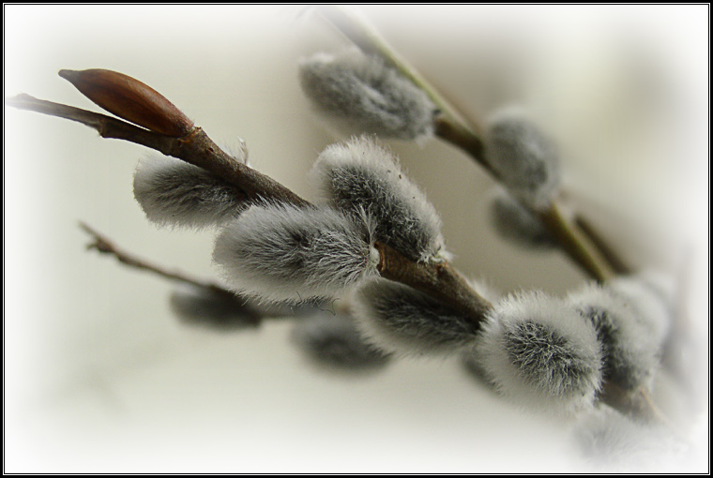

**Ход образовательной деятельности:**

Заходим в комнату где сидитКапелия с пучком вербных веток.

- Ребята, посмотрите, кто нас здесь встречает? (кукла)

-Эта кукла непростая, называется она « Капелия». Сообщает она нам о приходе Весны. Давайте сядем к ней поближе и устроим посиделки.

-Ребята, что происходит с природой, с приходом Весны? (природа оживает, тает снег, появляются ручейки, проталины)

-Молодцы ребята! Посмотрите, что Капелия принесла с собой? ( вербочки)

-А у нас Серёжа как раз знает стихотворение о вербе:

1 Ребёнок В воскресенье вербное

Верба расцвела.

От луча весеннего,

Первого тепла

Прокатился с грохотом

Ледоход речной,

Отозвался колоколом

Праздник над землёй.

- О каком празднике говорится в этом стихотворении?

-Верно, это церковный праздник «Вербное воскресенье»

-Вот и воскресенье подоспело, пушистую вербочку на крыльях принесло

Пушистые, нежные серебристо-серые Вербочки, напоминают шерсть котёнка.

Когда смотришь на них сквозь солнце, создаётся впечатление, что они светятся.

Верба, не давшая ещё листьев, цветёт, заявляя, что наша природа скоро наградит нас, и всё живущее на Земле новыми благами.

Вероника, как говорят о вербе в народе?

2 Ребёнок:«Без вербы - не весна.»

«Где вода, там и верба, а где верба, там и вода»

В церквях после праздничного богослужения освещали веточки вербы.

3 Ребёнок Мальчики да девочки

Свечечки да вербочки

Понесли домой.

Огонёчки теплятся

Прохожие крестятся

И пахнет весной

Освещённая верба уважается и сохраняется у русского народа за образами в течение всего года

4 Ребёнок. Дорогая наша вербочка,

Вербочка освящённая,

Уважать тебя будут все высоко.

Приди к нам с радостью,

Подари деткам здоровье крепкое.

5 Ребёнок: Существует мнение, что освещённая верба, брошенная против ветра, прогоняет бурю. Брошенная в пламя, останавливает действие огня. А воткнутая в поле, сберегает посевы.

-Ребята, давайте сейчас исполним красивый танец с веточками вербы:

А сейчас ребята присаживайтесь за партысколько открыток люди придумали и создали в честь этого праздника.

-А давайте попробуем сами создать красивые открытки.

Заготовки открыток с рамками мы с вами уже сделали.

Вероника, скажи почему мы выбрали именно такую форму открытки.

- это праздник церковный, поэтому мы решили выполнить открытку в форме церковных куполов и украсить рамочку цветными блёстками

- Ребята для работы нам понадобится: клей, нитки, ватные шарики, заготовки салфеток, для создания «цветов-украшений». Ствол ветки мы выполняем из нитей, почки вербы из ватных шариков, а цветы из салфеток, сложенных вчетверо.

Оформление выставки.